

Universidad Complutense
Facultad de Informática
eGorilla
Diseño del Sistema
Asignatura: Ingeniería del Software
Curso Académico: 2008/2009
Grupo: 4º B
Índice
1. Introducción 3
2. Contratos de operaciones 4
2.1. Introducción 4
2.2. Cliente 4
2.2.1. Contrato para caso de uso conectarServidor 4
2.2.2. Contrato para caso de uso buscarArchivos 5
2.2.3. Contrato para caso de uso iniciarDescarga 5
2.2.4. Contrato para caso de uso consultarEstadísticas 6
2.3. Servidor 7
2.3.1. Contrato para caso de uso IniciarServidor 7
3. Casos de uso reales 8
3.1. Cliente 8
3.1.1. Servidores 8
3.1.2. ConfigurarCliente 9
3.1.3. BuscarArchivos 10
3.1.4. ConsultarEstadísticas 11
3.2. Servidor 12
3.2.1. GestorDeConfiguración 12
4. Diagramas de diseño 13
4.1. Diagramas de Clases 13
4.1.1. Protocolo eGorilla 13
4.1.2. GestorDeRed 14
4.1.3. ConfigurarCliente 15
4.1.4. GestorDeConfiguración 16
4.2. Diagramas de Estados 17
5. Diagrama de comunicación entre módulos 18

- Introducción
En este documento se procede a la descripción del diseño del sistema, una vez revisada casi por completo la etapa de análisis (siempre habrá algo por revisar correspondiente a ésta etapa) siguiendo el orden establecido por el estándar del Proceso Unificado de Desarrollo ó RUP.
El contenido del presente documento se puede clasificar en los siguientes conceptos:
- Contratos de operaciones: Se analizan y describen las operaciones más críticas del sistema.
- Casos de uso reales: Se analizan y describen las acciones reales producidas por el sistema mediante diagramas de casos de uso en los que se refleja precisamente dicho comportamiento real. Un claro ejemplo para ilustrar la idea al lector es el funcionamiento de la interfaz de la aplicación en la que un caso de uso concreto sería pulsarBotónServidores.
- Diagramas del diseño: Se describen los diagramas correspondientes al diseño, principalmente diagramas de clases, de actividad ó secuencia y de estados.
- Diagrama de Clases de Comunicación entre Módulos: En éste diagrama se ilustran la clase ó clases dentro de cada módulo que son las encargadas de la comunicación con el resto de los módulos de la aplicación.
- Contratos de operaciones
  - Introducción
Los contratos de operaciones contribuyen a definir el comportamiento de un sistema en términos de los cambios de estado que éste experimenta cuando se invoca una operación. Éste no profundiza en detalles de funcionalidad asociadas a las operaciones invocadas sino que interpreta al sistema como una caja negra.
Éste documento estará redactado declarativamente expresándose a partir de los cambios de estado de las precondiciones y las poscondiciones.
Se describirán las operaciones de mayor relevancia para la funcionalidad principal de la aplicación, éstas estarán condicionadas por el diseño del modelo del dominio y los diagramas de secuencia del sistema.
  - Cliente
    - Contrato para caso de uso conectarServidor
Operación | conectarServidor ()
Responsabilidades | Establece la conexión con el servidor, se identifica en él e informa de los archivos compartidos.
Tipo | Sistema
Referencias Cruzadas | Casos de uso: BuscarArchivos, IniciarDescarga, DesconectarServidor.
Excepciones | Si la versión del cliente no es válido, indicar que hay un error de versión.
Salida | Información al usuario mediante mensaje de información.
Precondiciones | No existe una conexión activa con ningún servidor.
Postcondiciones | - Fue creada una instancia de ServidorCliente.  - Fue creada una cola de peticiones de InicioDeDescarga.  - Se inicializó estadísticas de sesión.  - La conexión con el servidor quedó establecida.
    - Contrato para caso de uso buscarArchivos
Operación | buscarArchivos (nombre, tipo)
Responsabilidades | Realiza una búsqueda de los archivos que están en la red que cumplan los requisitos de los parámetros.
Tipo | Sistema
Referencias Cruzadas
Excepciones | Si no tiene establecida una conexión con el servidor se notificará al usuario con un error.
Salida | Información al usuario mediante una tabla con los archivos resultantes de la búsqueda.
Precondiciones | Se ha establecido conexión con el servidor.
Postcondiciones | Se creó una lista de archivos coincidentes a los parámetros buscados.
    - Contrato para caso de uso iniciarDescarga
Operación | inciarDescarga(identificador)
Responsabilidades | Realiza una serie de peticiones para descargar el archivo solicitado.
Tipo | Sistema
Referencias Cruzadas
Excepciones | Archivo erróneo, Muestra un mensaje de error.
Salida | Información al usuario mediante una tabla con los archivos resultantes de la búsqueda.
Precondiciones | Se ha establecido conexión con el servidor y además posee el identificador único del archivo a descargar.
Postcondiciones | - Se obtuvo una lista de clientes poseedores del archivo deseado.  - Se creó una lista de peticiones de las partes del archivo deseado.

    - Contrato para caso de uso consultarEstadísticas
Operación | consultarEstadísticas(parametros)
Responsabilidades | Realiza una petición para obtener las estadísticas conforme a la información solicitada por el usuario.
Tipo | Sistema
Referencias Cruzadas
Excepciones | No existen datos estadísticos, Muestra un mensaje de error.
Salida | Información al usuario mediante una gráfica (de diferente tipo: barras verticales, horizontales, pie) con los datos obtenidos.
Precondiciones | Existencia de datos para mostrar.
Postcondiciones | Se obtuvo una gráfica de con la información solicitada por el usuario.

  - Servidor
    - Contrato para caso de uso IniciarServidor
Operación | inciarServidor()
Responsabilidades | Iniciar el sistema Servidor de la aplicación.
Tipo | Sistema
Referencias Cruzadas
Excepciones | Puerto de escucha ocupado, Muestra un mensaje de error.
Salida | Información al usuario mediante una tabla con los archivos resultantes de la búsqueda.
Precondiciones | No puede haber más de un servidor eGorilla en una misma máquina ejecutándose a la vez.
Postcondiciones | - Se crea una instancia de Servidor.  - Se crea una instancia de ArchivosDisponibles.  - Se crea una instancia de UsuariosConectados.

- Casos de uso reales
  - Cliente
    - Servidores
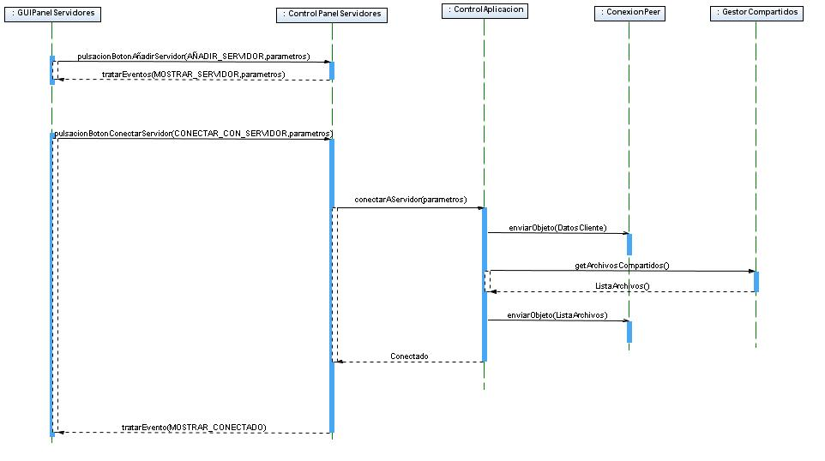

    - ConfigurarCliente
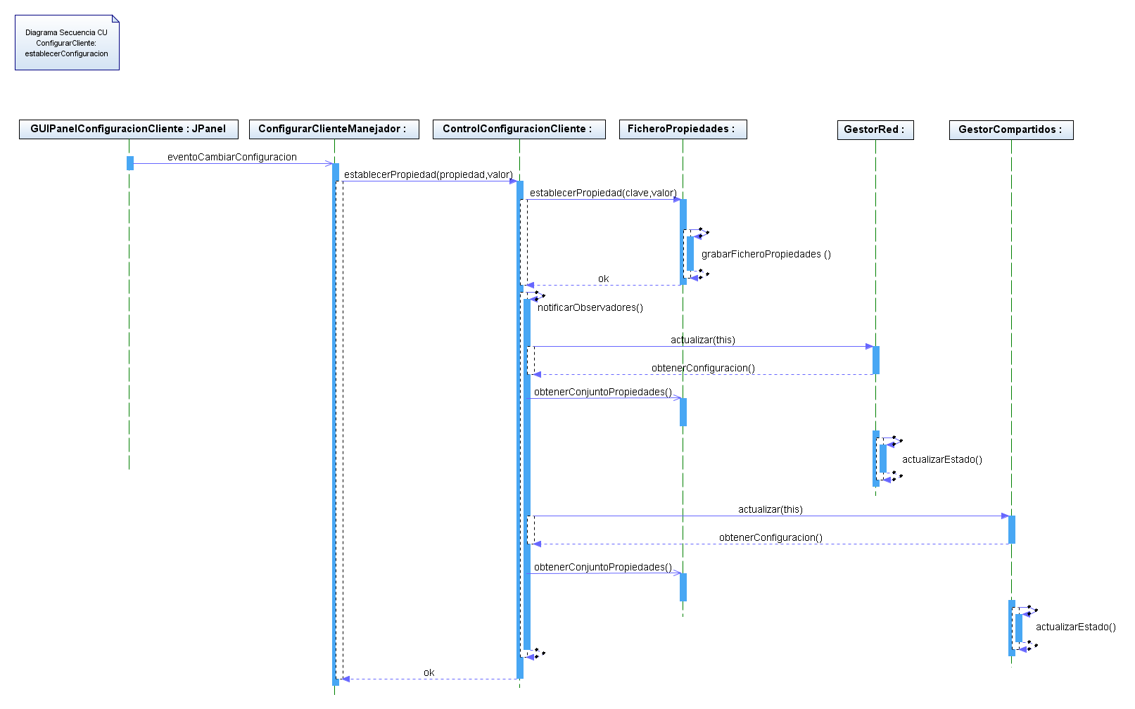
    - BuscarArchivos
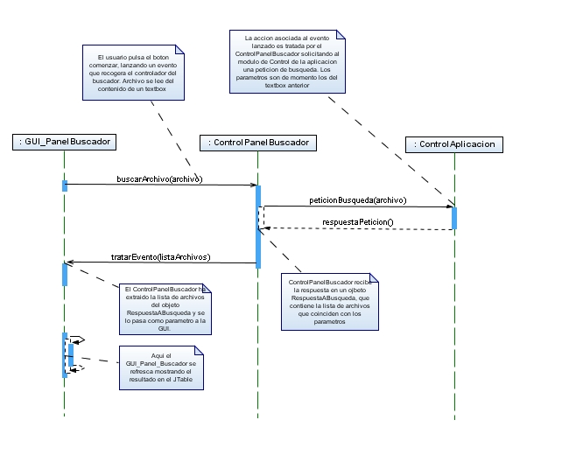
    - ConsultarEstadísticas
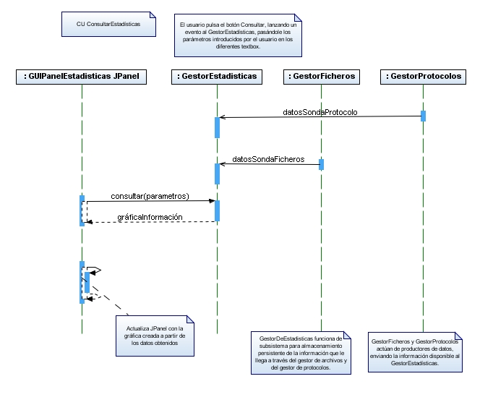
  - Servidor
    - GestorDeConfiguración
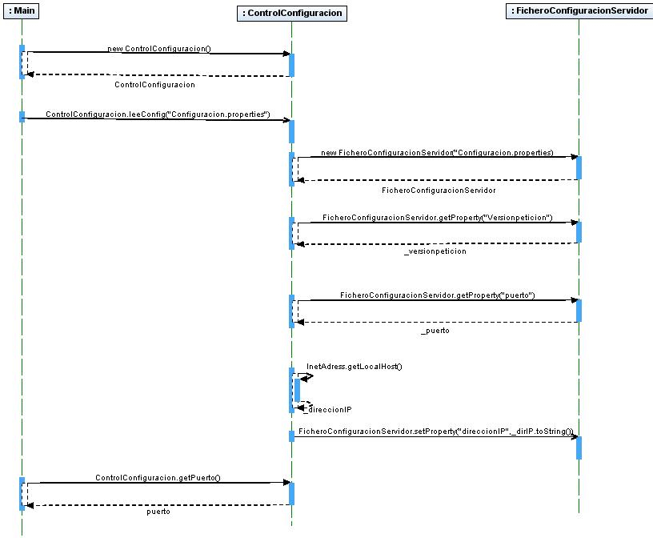
- Diagramas de diseño
  - Diagramas de Clases
    - Protocolo eGorilla
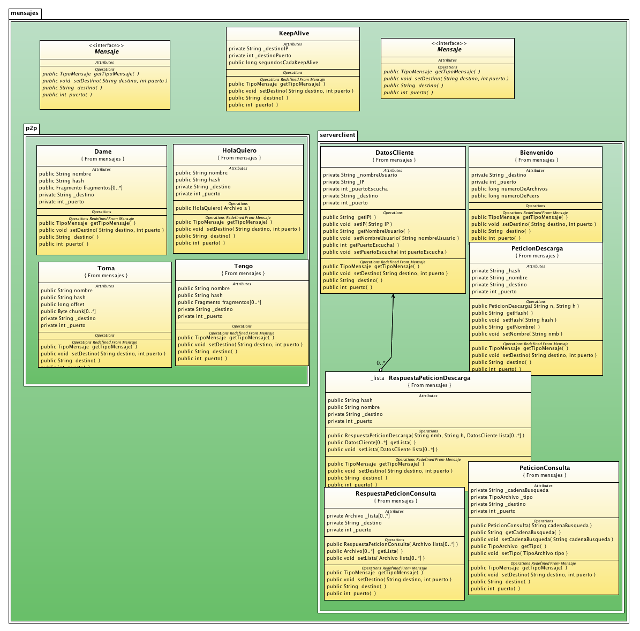
El protocolo eGorilla se comunica compartiendo mensajes ya definidos en un orden establecido. La comunicación puede ser entre dos clientes o entre un cliente y un servidor, por lo que el diálogo es diferente.
    - GestorDeRed
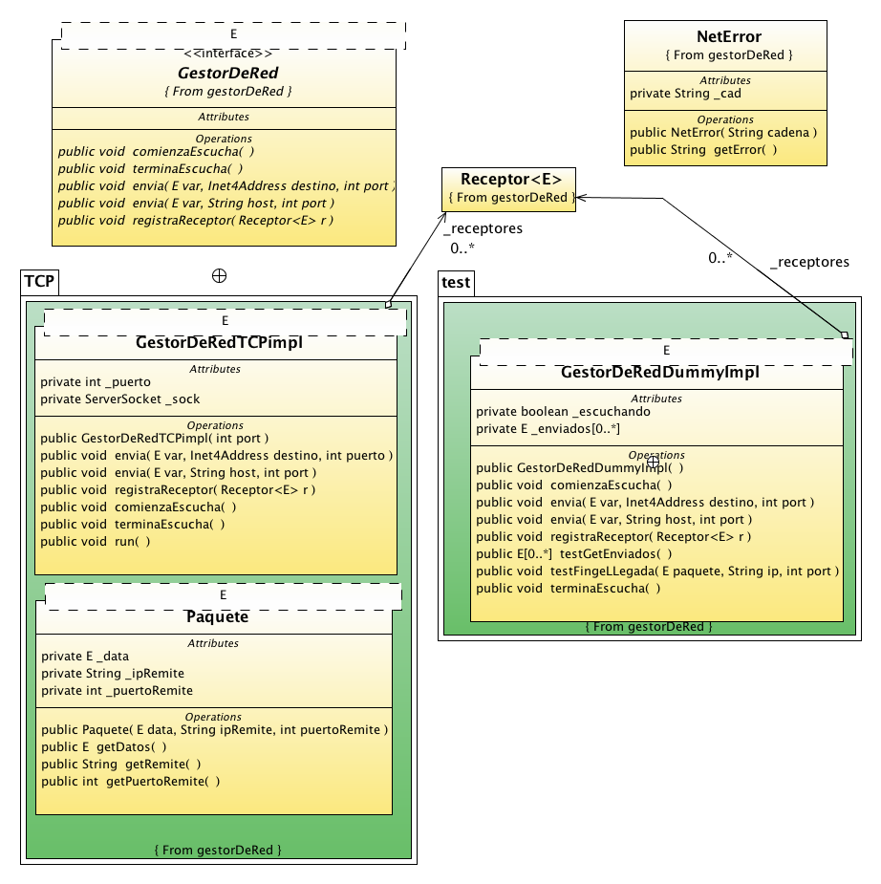
Todas las comunicaciones de red se realizan mediante una interfaz que realiza la abstracción del uso de sockets en la aplicación. La parametrización de la clase hace que solo sea posible enviar un tipo de objetos. El uso práctico se realizará instanciando la plantilla con la clase Mensaje permitiendo enviar cualquier tipo de mensajes, en nuestro caso se enviarán mensajes eGorilla.

Para la realización de pruebas se ha creado una implementación del gestor que no realiza ninguna comunicación de forma que se pueden realizar pruebas sin la necesidad de montar la infraestructura de red.
    - ConfigurarCliente
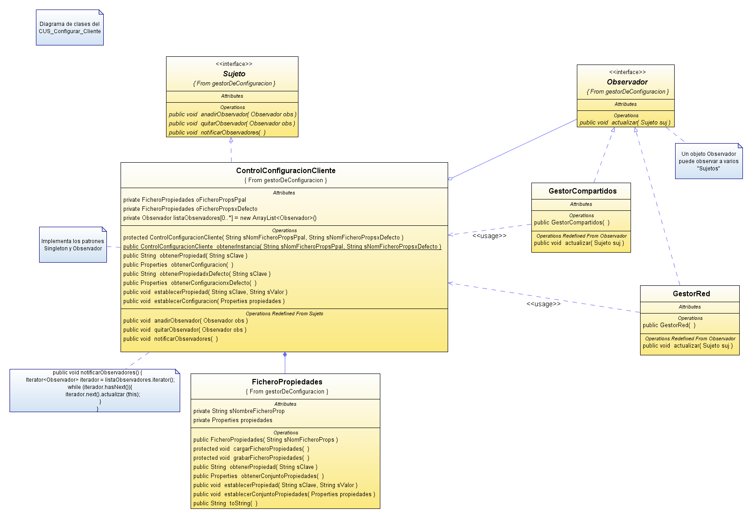

    - GestorDeConfiguración
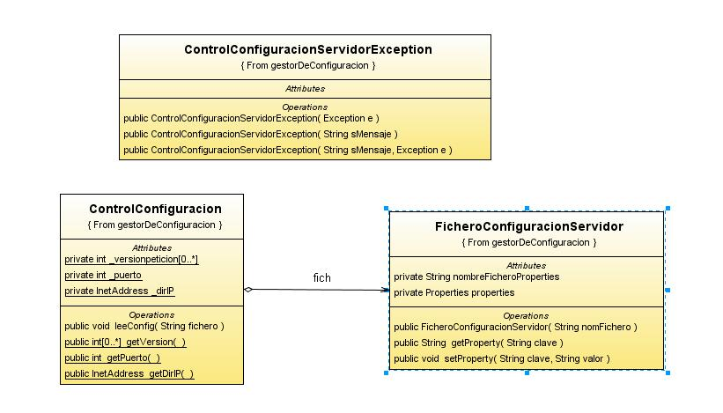

  - Diagramas de Estados
- Diagrama de comunicación entre módulos

